

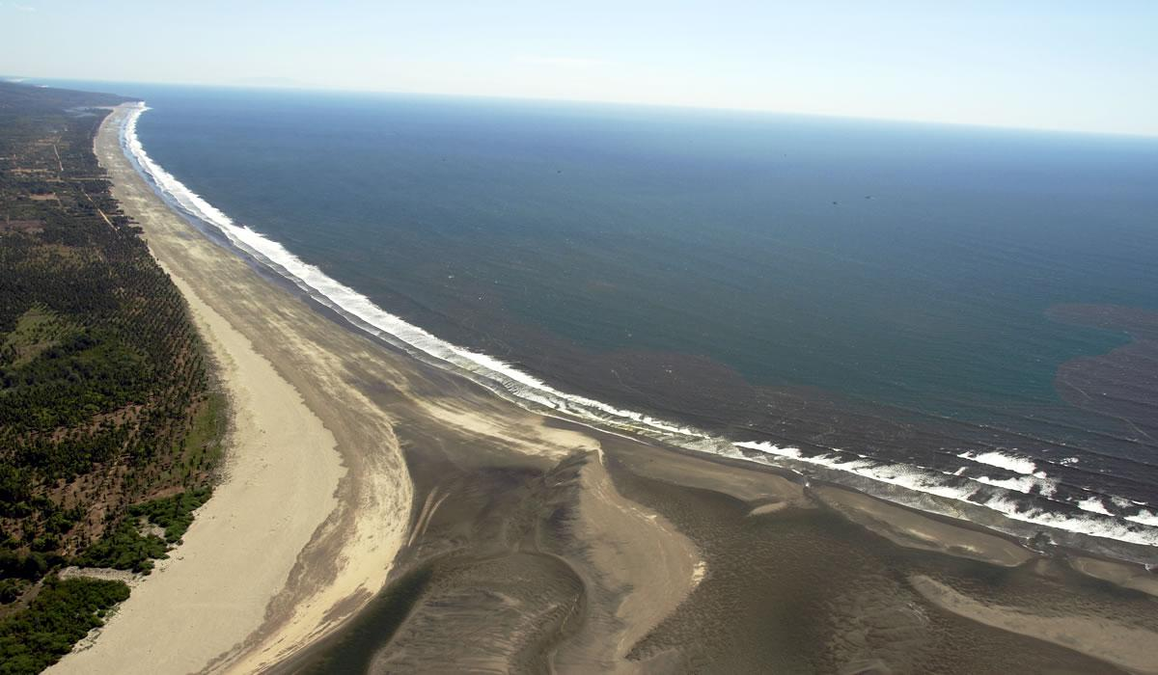

***ALCALDIA MUNICIPAL DE SAN DIONISIO.***

***UAIP MUNICIPAL.***

***Plan Operativo Anual de la Unidad de Acceso a la Información Pública del Municipio de San Dionisio- 2022.***

**RESPONSABLE:**

***Lic. Rafael Arturo Zelaya Díaz***

***Oficial de Información.***

***CC. JUAN ANTONIO BERNALES CHAVARRÍA.***

***JEFE DE PERSONAL.***

|  |  |  |
| --- | --- | --- |
|  | |  |
| **Título del Puesto**  **Nivel**  **Dependencia Jerárquica**  **Unidad a la que pertenece Código de Unidad**  **Código del Puesto** | : Oficial de Acceso a la Información Pública  : Técnico  : Jefatura de Personal  : Unidad de Acceso a la Información Pública  : 0301  :030100 | |
| **ACTIVIDADES.** | | |
| * Elaborar el Plan Anual de Trabajo de la Unidad y darle seguimiento. * Recabar y difundir la información oficiosa y propiciar que se actualice periódicamente. * Recibir y dar tramites a las solicitudes referentes a datos personales a solicitud del titular y de acceso a la información. * Llevar un registro de solicitudes de acceso a la información, sus resultados y costos. * Establecer los procedimientos internos para asegurar la mayor eficiencia en la gestión de solicitudes de acceso a la información. * Realizar las notificaciones correspondientes. * Elaborar el índice de la información clasificada como reservada. * Elaborar y enviar al Instituto, de conformidad con los lineamientos que este expida, los datos necesarios para la elaboración del informe anual a que se refiere el Art. 60 de la LAIP. * Las demás que le sean encomendadas por su Jefe Inmediato Superior y las que establece el Art. 50 de la LAIP. | | |
| **PERFIL DEL PUESTO.** | | |
| **1. FORMACION BASICA.** | | |
| * De preferencia con título universitario. | | |
| **2. CONOCIMIENTOS ESPECIFICOS.** | | |
| * Ser salvadoreño, de reconocida honorabilidad, con experiencia en la Administración Pública e idoneidad para el cargo. | | |
| **3. EXPERIENCIA PREVIA.** | | |
| * Haber desempeñado como mínimo 2 años en la Administración Pública o Municipal. | | |
| **4. OTROS ASPECTOS.** | | |
| * Tener cuando menos veintiún años de edad. * Recibir un curso preparatorio impartido por el Instituto de Acceso a la Información Pública. * Con dinamismo, liderazgo, criterio e iniciativa. * Facilidad de comunicación. * Capacidad para trabajar bajo presión. | | |

**ALCALDIA MUNICIPAL DE SAN DIONISIO.**

**Visión**

***La alcaldía de San Dionisio será una expresión de gobierno municipal, comprometida con el desarrollo, físico, social y económico, fortalecida con la participación ciudadana, amplio, solidario y humanista. Inspirada en los criterios de sostenibilidad para el bienestar de todos y con la disposición al cambio y un medio ambiente equilibrado y saludable.***

**Misión**

***San Dionisio es un municipio respetuoso de valores y tradiciones de la región conciliador y convergente, geográfica y políticamente, donde sus actividades productivas interactúan con los recursos naturales, donde la pobreza es uno de los problemas a resolver, donde la ciudad crece de forma planificada como un municipio moderno, donde se trabaja por atender las necesidades de todos, pero priorizando los sectores más vulnerables.***

***Índice***

ANTECEDENTES……………………………………………………………………….6

REFERENCIAS 9

Introducción ..11

Justificación 14

Objetivos del plan Operativo 2021 en el municipio de San Dionisio. 15

Actividades a desarrollar durante la ejecucion del plan…………………………17

ANEXOS……………………………………………………………………………………20



**DECRETO DE CREACION DEL MUNICIPIO DE SAN DIONISIO.**

**DIARIO OFICIAL**

**DE FECHA LUNES 26 DE JULIO DE 1920.**

**PAGINA 1285**

**SECCION OFICIAL.**

**PODER EJECUTIVO.**

**La Asamblea Nacional Legislativa de la Republica de El Salvador.**

**CONSIDERANDO**:

Que los cantones denominados Puerto Grande, Iglesia Vieja, San Dionisio, Mundo Nuevo y San Francisco, han alcanzado un alto grado de progreso comercial, así como por su incremento de población, son acreedores honoríficos de pueblo.

POR TANTO:

En uso de sus facultades constitucionales,

DECRETA:

ART. 1°.- Eríjanse en pueblo los cantones denominados Puerto Grande, Iglesia Vieja, San Dionisio, Mundo Nuevo y San Francisco, con el nombre de San Dionisio, teniendo su asiento en el primero de los cantones nombrados o sea Puerto Grande.

ART. 2° .- Facultase al Gobernador del Departamento de Usulután, para que en su oportunidad proceda conforme a ley respectiva, a que se establezcan las autoridades locales de la mencionada población.

ART. 3°.- Quedan segregados, en consecuencia del Puerto de El Triunfo, los cantones San Dionisio y San Francisco.

Dado en el salón de sesiones del Poder Legislativo, Palacio Nacional: San Salvador, a losveintiún días del mes de julio de mil novecientos veinte.

Roberto Parker

Presidente

Miguel A. Soriano. Rafael Justiniano Hidalgo.

1er. Secretario. 2° Secretario.

Palacio Nacional: San Salvador, 23 de Julio de 1920.

Publíquese.

JORGE MELENDEZ.- El Ministro de Gobernación.

Baltasar Estupinián.

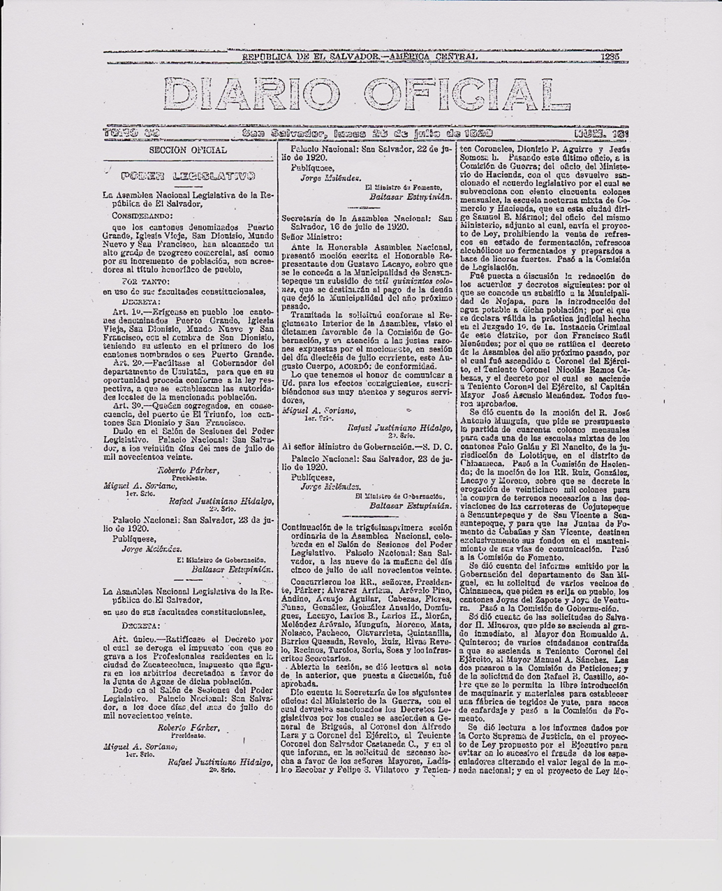

[Decreto Legislativo](http://es.wikipedia.org/wiki/Decreto_Legislativo) del 21 de Julio de 1920, durante la administración de Don Jorge Meléndez,

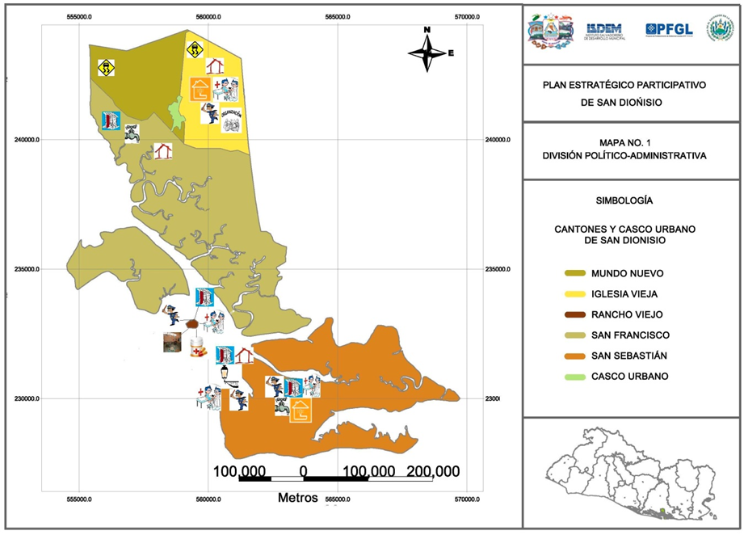

**RESEÑA HISTORICA DEL MUNICIPIO DE SAN DIONISIO.-**

Cuentan las personas de mayor edad que antes se celebraba como Santo Patrono del pueblo de San Dionisio a San Antonio Pajarito, un santo milagroso y que tenía devotos de muchas partes. Cuentan por ahí que un día los ladrones se robaron al Santo pero por milagro realizado el santo apareció nuevamente en la iglesia sin ningún daño, no obstante que se había demostrado que el santo no estaba en ningún lugar del pueblo. Las familias más conocidas del municipio fueron las familias Ramírez, Ríos, Vega, Torres, Campos, Alegría, Martínez, entre otras.

Entre las personas de mayor edad en el pueblo en este año dos mil cinco, están don Simón Palacios, doña Matilde Vega, doña Simona Torres, doña Adela Molina, quienes sobrepasan los noventa años de edad.

En un principio las islas San Sebastián y Rancho Viejo eran las únicas que estaban habitadas por unas pocas personas que se dedicaban a actividades de pesca y otras a la  agricultura especialmente en la Isla San Sebastián que siempre fue de propiedad de la Familia Sol Millet, con el transcurrir del tiempo se fueron asentado familias completas en los alrededores de la Isla Rancho Viejo donde todo es propiedad del estado de El Salvador, llegando al dos mil cinco cantidad de noventa familias, estas comunidades se formaron a raíz de la guerra de la década de los 80´s, así mismo se formó la comunidad de La Pirraya o Pirrayita que en la actualidad está compuesta de doscientas cincuenta y cinco familias ubicadas en la parcelación que ISTA realizó en el sector nor-poniente de la Isla San Sebastián después de ejecutarse la reforma agraria contiguo a los caseríos  La Punta y Puntarenas que están en terrenos propiedad del Estado de El Salvador. En fecha no exacta sucedió que un barco mercante llamado Guirdales naufragó en la entrada a la Bahía de Jiquilisco frente a lo que hoy es La Pirraya o Pirrayita y por esa razón se le dio el nombre de Guirdales a la Haciendita que la Familia Sol Millet tenía en esa zona de la Isla San Sebastián, en el sitio donde estaba el casco de la Haciendita Guirdales ahora está el caserío conocido como La Haciendita Vieja, siempre de la comunidad La Pirrayita.

Antes de  la guerra de los años ochenta, en la isla se cultivaba en grandes cantidades el coco, para lo que se tenía una pequeña planta procesadora del fruto del cocotero, existía prosperidad en la Isla igual que en todo el país.

El diecinueve de marzo de mil novecientos ochenta y cinco la oficina municipal fue destruida por un incendio a causa del conflicto armado que se vivía en ese tiempo, razón por la cual la oficina municipal fue trasladada a la cabecera departamental de Usulután hasta reinstalarse nuevamente después de los acuerdos de paz; en el actual lugar donde siempre a funcionado en el centro de la población de San Dionisio al costado sur del parque municipal.

Como atractivos turísticos se tienen en el municipio las playas en las islas, la belleza natural de los esteros de la bahía de Jiquilisco, como lo más sobresaliente.

Actualmente el municipio ha cambiado enormemente en comparación a la década de los 80´s, habiéndose incrementado la población y mejorado los servicios que existían en esa época y se han puesto a disposición de la población nuevos servicios que cada día se van mejorando.





***INTRODUCCION.-***

*Los nuevos retos que dejo la pandemia del COVID- 19, han requerido redirigir estrategias de comunicación más llamativas que permitan llevar la información a los usuarios de los diferentes portales de Información generada desde la Municipalidad, por ello es necesario estar innovando y creando los medios para alcanzar nuevos retos de la modernización.*

*La Municipalidad de San Dionisio, asumió el compromiso de cumplir con las obligaciones de entrega de información y publicación oficiosa, preparando tanto al personal y a los nuevos miembros del Concejo Municipal 2121- 2024, conocer sus propuestas sobre la aplicación de la Ley y hacer los cambios que permitan mejorar la transmisión de la Información de forma más eficaz.-.*

*Que con la ayuda de las tecnologías se ha innovado las comunicaciones siendo las redes sociales un punto de reunión donde los pobladores, mantienen ese relación con esta municipalidad, donde atraves de su perfil en Facebook Alcaldía San Dionisio ha llevado una labor de información sobre proyectos, montos y periodos de realización, así como actividades y programas sociales que se impulsan desde el Consejo Municipal de San Dionisio.*

*Habiendo obtenido el segundo lugar en el proceso de fiscalización realizado por el IAIP. En trasparencia y ordenamiento de archivos, en el 2018 Y Manteniendo resultados promedios durante los últimos periodos de fiscalización de 2019 y 2020 proponiéndonos mejorar evaluaciones siguientes.*

*Esperamos contar con la página web oficial para el 2022. la cual es parte de las prerrogativas del Instituto de Accesos a la Información Pública, donde se debe mantener el icono de transparencia que lleva al enlace del portal de transparencia del sitio Web GOBIERNO ABIERTO* *<https://www.transparencia.gob.sv/institutions/alc-san-dionisio> en el cual se carga toda la información oficioso, índices de Reserva, y muchos de los ítems requeridos por la LAIP, en los artículos 10 y 17 de la referida ley además de las normativas adicionales creados por el Instituto, con el fin de mejorar la transparencia de la gestión de las Instituciones Públicas.*

*Que dentro de los compromisos de la Unidad es mejorar la calificación de la Fiscalización anual que realiza el Instituto, lo cual no solo dependerá la buena disposición del Oficial sino, de la actualización de la Información de la Unidades Administrativas de la Alcaldia Municipal de San Dionisio, sin la cual no se puede alimentar el servidor de Transparencia Activa* [*https://www.transparencia.gob.sv/institutions/alc-san-dionisio*](https://www.transparencia.gob.sv/institutions/alc-san-dionisio)*,*

*Con la implementación de nuevas formas de entrega de información o sistema audio-visuales dentro de la instalaciones de la municipalidad se puede mejorar la interacción de los funcionarios públicos con los ciudadanos.-*

*Que permitan a nuestros ciudadanos, ejerzan su derecho y haya mayor participación ciudadana en el desarrollo social y sostenible con proyectos no solo impulsados desde los escritorios de la Municipalidad, sino de los consensos en las comunidades sobre priorización de proyectos entre otras cosas que conozcan nuestra población la forma en que se invierten los FONDOS MUNICIPALES.-*

*Impulsaremos actividades como:*

1. *Se espera Programación de Rendición de Cuentas a la comunidad de toda la gestión realizada a diciembre de 2022, en parque central invitando a las ADESCOS, Autoridades del Municipio y Centros Escolares, para dar a conocer el trabajo realizado por la municipalidad con sus FONDOS PUBLICOS, a fin de fomentar la transparencia, si así se estima conveniente por las nuevas autoridades.*
2. *FERIA DE TRANSPARENCIA VIRTUAL DE LA UNIDAD DE ACCESO A LA INFORMACIÓN PÚBLICA DE LA MUNICIPALIDAD DE SAN DIONISIO 2022. Donde se interactúa con la comunidades atraves de juegos y charlas informativas de la función y trabajo de la unidad y su compromiso para transparentar la gestión Municipal, la cual puede interactuarse con otras actividades realizadas por el consejo ya sea la Rendición de Cuentas como en Festivales de la Leche u otro.- Todo con el objetivo principal de promover la Cultura de Transparencia.*
3. *SE SOLICITARA A LAS AUTORIDADES MUNICIPALES LA CONVENIENCIA DE IMPLEMENTACION DE DOS SESIONES DE CONSEJO PUBLICAS FUERA DE LA SALA DE LA MUNICIPALIDAD: Con esta iniciativa se busca establecer una nueva forma de gobernar con la comunidad, donde la población conozca desde su origen la toma de decisiones del Consejo Municipal, así mismo le de credibilidad a la buena gestión que la municipalidad hace por sus ciudadanos.*

*(Dependerá de la disposición del Consejo municipal la ejecución de estas sesiones que serán planteadas nuevamente por la Unidad) esta son parte de las deudas más grandes sentidas por la población en general, donde falta consultar a los pobladores sobre las necesidades mas emergentes y de ellas cuales la municipalidad esta en la disposición económica de resolver.*

1. *SENTAR LAS BASES DE UNIDAD DE APOYO A LA UNIDAD DE ACCESO A LA INFORMACIÓN, COMO IMPLEMENTAR PRUEBA PILOTO DE UNA SALA DE REDACCIÓN Y PRENSA DE LA MUNICIPALIDAD- QUE ADEMÁS SERVIRA PARA FOMENTAR EL TURISMO DEL MUNICIPIO;*

*Debemos considerar que estamos en la era de la informática y como municipalidad debemos estar a la vanguardia de la información, donde esta sala de redacción y prensa dará un mayor realce a las actividades y proyectos ejecutados por la municipalidad, mejorando cada día la imagen no solo de la institución en general sino de los funcionarios en turno, abriendo nuevas posibilidades con videos en canales de you tube, la página web y la paginas de Facebook de la alcaldía, y a eso de crear anuncios de radio que podemos implementar con una radio comunitaria en el casco urbano.- y sobre todo ser una herramienta para el impulso del turismo del Municipio de San Dionisio*

*El presente plan anual representa los compromisos reales de la Municipalidad atraves de su oficial de información y la Unidad de Acceso a la Información Pública, con la trasparencia y la participación ciudadana de nuestros pobladores, a fin de podamos inculcar principios en la población en la cultura de la trasparencia desde la administración municipal.-*

# Justificación.

***La Finalidad del presente plan es desarrollar un porcentaje alto de las actividades programadas, tanto las iniciativas nuevas como las actividades que por ley son de carácter obligatoria cumplir como los son las entregas de información solicitadas a la Unidad, suministrándola de la forma solicitada (físico o por correo electrónica) con el fin de brindar un mejor servicio a los usuarios, presentar dentro de los plazos legales El Informe Anual así como el índice de Reserva, esto con el ideal de cumplir con el derecho de acceso a la Información Pública en el presente periodo 2022. Y velar por el cumplimiento de lo prescrito por la LAIP.***

***La Planificación de las Actividades plasmadas en el presente documento dependerán de la disposiciones tanto del oficial de Información y la aprobación de los Fondos donde se requieran del Concejo Municipal Plural. Como por ejemplo en las ferias de transparencia y la creación paralela de la unidad de apoyo de redacción y comunicaciones.***

***Con estas actividades programadas se pretende dar un mejor orientación a los ciudadanos sobre sus derechos conforme a la LAIP. Y que los ejerzan dentro de los limitantes determinadas en las mismas y que la UAIP de San Dionisio, se vuelva no solo en oficina de tramites administrativos sino una ventanilla de ayuda que cree ese vinculo con la población que es a la cual nos debemos exclusivamente.***

***Que mediante la UAIP se proporcione información fidedigna y con prontitud sin tramitologías que perjudiquen a los solicitantes de Información. Y que las unidades Administrativas mantengan la actualización de la Información para subir a los diferentes portales, para no caer en procesos sancionatorios por parte del IAIP.***

# Objetivos del plan para la implementación de la LAIP en el municipio.

***Objetivo general:***

***Establecer los mecanismos de cumplimiento efectivo de Ley de Acceso a la Información Pública en la municipalidad de San Dionisio, promoviendo el derecho de Acceso a la Información Publica en la población en general.***

*El cumplimiento de este objetivo principal para la Unidad de Acceso a la Información, dependerá no únicamente de la disposición del oficial, sino de la disposición técnica y económica del Consejo Municipal y lograr cumplir con buena parte de la programación planteada en dicho plan operativo 2021, El cual puedo decir con propiedad y conocimiento siempre que ha tenido la disponibilidad de fondos se ha promovido y apoyado las actividades de la UAIP.-*

***Objetivos específicos:***

1. ***Dar las herramientas cognoscitivas a los empleados de la Municipalidad en las actualizaciones de las normativas adicionales de la LAIP, a fin que unifiquemos criterios en las diferentes Unidades Administrativas para entrega a los usuarios.-***
2. ***Promover el derecho de acceso a la Información Pública en las comunidades, mediante la promoción de capacitaciones con ADESCOS Y CENTROS ESCOLAES.***
3. ***Ampliar los conocimientos sobre la LAIP, asistiendo a las diferentes capacitaciones diplomados promovidos por el Instituto de Acceso a La Información Pública, ISDEM, y demás otra institución comprometida con la transparencia en el país.***
4. ***Sacar provecho a las nuevas herramientas tecnológicas, para la divulgación efectiva de la información pública. Implementando programas interactivos para la población, que nos permitan mejorar la trasparencia en la municipalidad.-***
5. ***Capacitar sobre los plazos a las unidades administrativas conforme a sus capacidades y compromisos legales de sus respectivas funciones, para las entregas trimestrales de información en formato digital a fin que sean puestas a disposición de la UAIP, para su carga al portal de transparencia.***

***NOTA: Como Unidad de Acceso a La Información, El cumplimiento de estos objetivos requiere de la participación y colaboración de todas las unidades administrativas sin excepción; y también del esfuerzo de que cada uno de los funcionarios y empleados municipales para alcanzar las metas específicas. Y sobre todo la disposición del Consejo Municipal como máxima autoridad de esta institución, ya que no es solo por cumplir las metas de la UAIP de esta municipalidad sino de cumplir la Ley.-***

**ACTIVIDADES DE LA UAIP 2020.-**

|  |  |  |  |  |
| --- | --- | --- | --- | --- |
| **Actividad** | | **Descripción.** - | **Costo** | **fecha** |
| Celebración Sesión Pública de Consejo Rendición de Cuentas de segundo año de gestión Consejo Municipal 2021. |  | Para continuar nuestro trabajo de trasparencia es que se considera vital, invitar a las ADESCOS, centros escolares a esta actividad, que permite a la comunidad conocer la forma en que invierten los fondos de la municipalidad.  Apoyado por contabilidad, tesorería y UACI.-  Como estamos en año electoral se valora las condiciones del consejo para cumplir esta actividad. | **$400.00** | **MARZO DE 2022.-** |
| Celebración de Feria de Acceso de Información en el municipio. En el marco de la celebración de aniversario de entrada de vigencia de la LAIP. |  | Como parte del compromiso de la municipalidad con la transparencia, en el quinto aniversario de la LAIP, se realizarían actividades públicas de divulgación de la ley, con actividades encaminadas tanto al sano esparcimiento de la población, así como el dar a conocer el trabajo que se está haciendo desde la municipalidad. - | **$ 2,000.00** | **DICEIMBRE DE 2022.** |
| Inicio de la prueba piloto para la creación de la unidad de redacción y comunicaciones. -  Donde se prevé tener estudiantes de Comunicaciones para implementar la creación de un área dedicada a la redacción entrevistas, videos y más información multimedia que mejore la comunicación del que hacer municipal hacia la población en general. |  | Se buscará perfil adecuado para integrar esta unidad de tipo estratégico para apoyar el trabajo de la unidad de Acceso a La Información de la Alcaldía Municipal de San Dionisio. - | **$ 5,000.00** | **ENERO A DICIEMBRE DE 2022.** |
| Divulgación de LAIP Centros Escolares. |  | Para esta labor dada por la LAIP, comenzaremos con charlas en los principales Centros escolares, donde se dará a conocer el derecho de Acceso a la Información, sus usos y beneficios para la población. - | **$ 300.00** | **Cronograma 2022** |
| Capacitaciones con ADESCOS.- |  | Enfocaremos esfuerzos para dar a conocer el rol de la municipalidad y como la LAIP permite la participación ciudadana, en la toma de decisiones y la transparencia de la gestión municipal en curso.- | **$ 300.00** | **Cronograma 2022** |
| Celebración Sesión Pública de Consejo en Isla según lo determine el Consejo Municipal. |  | Con esta estaremos dando apertura a la nueva forma de gobernar por y para la gente, además de dar a conocer de la labor del honorable Consejo en la toma de decisiones del Municipio. - | **$ 400.00 por cada sesión. -**  **2 costo total**  **$ 800.00** | **Durante año 2022 según lo establezca el Consejo Municipal cronograma.**  **Cumplimiento según disposición del consejo a la realización de las Cesiones Públicas.** |
| Capacitaciones a empleados. |  | Capacitaciones de la LAIP y su Reglamento a los empleados | **$50.00 por cada una de las 3 a realizarse $150.00 en total.-** | **Se regulará por acuerdo de consejo y autorización de jefe de persona.** |
| Compra de dos Pantallas LED, y reproductor de DVD, para colocar videos con información de proyectos y otros programas ejecutados por la municipalidad.  Colocados en la municipalidad y casa de la Cultura respectivamente. |  |  | **$750.00** | **MAYO A DICIEMBRE DE 2022** |
| **TOTAL PROYECTO** | |  | **$9,106.00** |  |

ANEXOS

Estructura Orgánica de la Municipalidad

y la Integración de la UAIP.

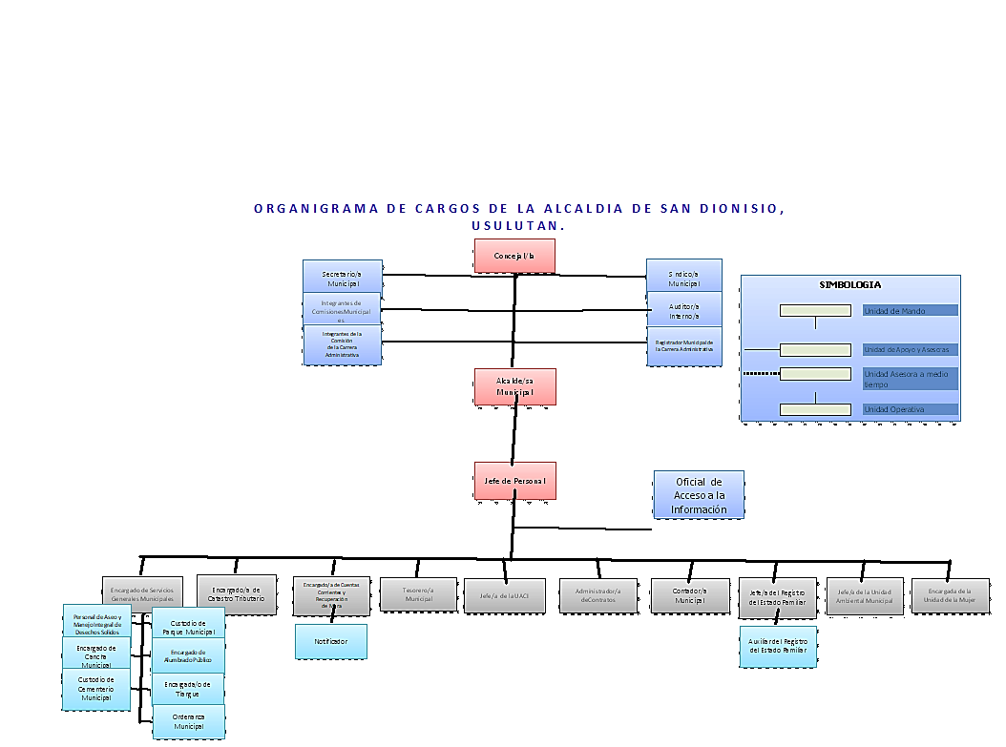

|  |  |  |  |  |  |  |  |  |  |  |  |  |  |
| --- | --- | --- | --- | --- | --- | --- | --- | --- | --- | --- | --- | --- | --- |
| PLAN DE APLICACIÓN DE LEY DE ACCESO A LA INFORMACION 2018 | | | | | | | | | | | | | |
| Actividad  A realizar | Presupuesto. | ENE | FEB | MAR | ABRIL | MAY | JUNIO | JULIO | AGO | SEPT. | OCT | NOV. | DIC. |
| Entrega de Índice de  Información Reservada  2021-2022 al IAIP |  |  |  |  |  |  |  |  |  |  |  |  |  |
| Capacitación a Empleados  LAIP y Reglamento.(Si hubiese Disponibilidad de fondos $50  Por cada sesión, alimentación y  Material de apoyo.) | $ 150.00 |  |  |  |  |  |  |  |  |  |  |  |  |
| Entrega de Informe Anual  2018 al IAIP |  |  |  |  |  |  |  |  |  |  |  |  |  |
| Celebración Sesión Pública de  Consejo Rendición de  Cuentas de primer año de  gestión Consejo Municipal  2022 | **$400.00** |  |  |  |  |  |  |  |  |  |  |  |  |
| Celebración de Feria de Acceso  de Información en el  Municipio. En el marco de la celebración de aniversario  de entrada de vigencia de la  LAIP. Posible fecha de  Realización el 21 de Julio  Aniversario 98 de fundación  Del Municipio de San Dionisio. | **$ 500.00** |  |  |  |  |  |  |  |  |  |  |  |  |
| Divulgación de LAIP Centros Escolares. | $ 300.00 |  |  |  |  |  |  |  |  |  |  |  |  |
| Capacitaciones con ADESCOS.- | $ 300.00 |  |  |  |  |  |  |  |  |  |  |  |  |
| Celebración de 2 Sesiones  Pública de  Consejo en Isla y tierra firme  según lo determine el  Consejo Municipal. | $ 400.00 |  |  |  |  |  |  |  |  |  |  |  |  |
| Entrega Respuestas a  Solicitudes de Información. |  |  |  |  |  |  |  |  |  |  |  |  |  |
| Publicación de Información  Generada por la Municipalidad |  |  |  |  |  |  |  |  |  |  |  |  |  |
| Entrega de Informes a Consejo Municipal de labores  de la unidad de Acceso A La Información 2021-2022 |  |  |  |  |  |  |  |  |  |  |  |  |  |
| Inicio de la prueba piloto de la  unidad de redacción y comunicaciones.-  Donde se prevé tener estudiante de Comunicaciones para  implementar la creación de un  área dedicada a la redacción entrevistas, videos y más  información multimedia que  mejore la comunicación del  que hacer municipal hacia la población en general. | $ 2,000.00 |  |  |  |  |  |  |  |  |  |  |  |  |
| Capacitación de empleados | $150.00 |  |  |  |  |  |  |  |  |  |  |  |  |
| Compra de dos Pantallas LED, y reproductor de DVD, para colocar videos con información de proyectos y otros programas ejecutados por la municipalidad.  Colocados en la municipalidad y casa de la Cultura respectivamente. | $ 750.00 |  |  |  |  |  |  |  |  |  |  |  |  |
| CARGA DE INFORMACION  DE PAGINA WEB Y GOBIERNO ABIERTO |  |  |  |  |  |  |  |  |  |  |  |  |  |
| Total | **$4,800.00** |  |  |  |  |  |  |  |  |  |  |  |  |